Ngày soạn: 03/10/2024
Ngày dạy: 07/10/2024
Tiết 10 BÀI 7. THỰC HÀNH:
XÁC ĐỊNH CÁC TRUNG TÂM CÔNG NGHIỆP CHÍNH Ở NƯỚC TA
Môn học/ Hoạt động giáo dục: Địa lý 9
Thời gian thực hiện: 1 tiết
I. MỤC TIÊU
1. Về kiến thức:
- Xác định được trên bản đồ các trung tâm công nghiệp chính
2. Năng lực
* Năng lực chung
- Năng lực tự chủ và tự học: Chủ động, tích cực thực hiện những công việc của bản thân trong học tập và cuộc sống; tự đặt ra mục tiêu học tập để nỗ lực phấn đấu thực hiện.
- Năng lực giao tiếp và hợp tác: Sử dụng ngôn ngữ kết hợp với thông tin, hình ảnh để trình bày những vấn đề đơn giản trong đời sống, khoa học...
- Năng lực giải quyết vấn đề và sáng tạo: Xác định và làm rõ thông tin, ý tưởng mới; phân tích, tóm tắt những thông tin liên quan từ nhiều nguồn khác nhau.
* Năng lực Địa Lí
- Năng lực nhận thức khoa học địa lí: Xác định và kể tên các trung tâm công nghiệp chính ở nước ta theo quy mô giá trị sản xuất công nghiệp. Kể tên các ngành công nghiệp trong mỗi trung tâm công nghiệp.
- Năng lực tìm hiểu địa lí: Khai thác kênh hình và kênh chữ trong SGK trang 151
- Năng lực vận dụng tri thức địa lí giải quyết một số vấn đề thực tiễn: Xác định được các ngành công nghiệp trong trung tâm công nghiệp ở địa phương em đang sinh sống hoặc địa phương khác mà em quan tâm.
3. Phẩm chất
- Yêu nước: Yêu gia đình, quê hương, đất nước, tích cực, chủ động tham gia các hoạt động.
- Nhân ái: Có thái độ tích cực, yêu thương, quan tâm về một số ngành công nghiệp ở trong mỗi trung tâm công nghiệp ở nước ta.
- Chăm chỉ: Học tập chăm chỉ, xác định và kể tên các trung tâm công nghiệp chính ở nước ta theo quy mô giá trị sản xuất công nghiệp. Kể tên các ngành công nghiệp trong mỗi trung tâm công nghiệp.
- Trách nhiệm: Tinh thần học hỏi, trau dồi kiến thức, sống hòa hợp, thân thiện với mọi người xung quanh.
II. THIẾT BỊ DẠY HỌC VÀ HỌC LIỆU
1. Chuẩn bị của giáo viên:
- Kế hoạch bài dạy, sách giáo khoa, sách giáo viên, Atlat Địa lí Việt Nam.
- Một số tranh ảnh về một số ngành sản xuất công nghiệp ở nước ta.
- Phiếu học tập, bảng phụ ghi câu hỏi thảo luận nhóm và bảng nhóm cho HS trả lời.
2. Chuẩn bị của học sinh:
- Sách giáo khoa, vở ghi
- Atlat Địa lí Việt Nam.
- Hoàn thành phiếu bài tập.
III. TIẾN TRÌNH DẠY HỌC
1. Hoạt động 1: Mở đầu
a. Mục tiêu: Tạo tình huống giữa cái đã biết và chưa biết nhằm tạo hứng thú học tập cho HS.
b. Cách thực hiện
Bước 1: Chuyển giao nhiệm vụ học tập
GV cho HS xem video: Phát triển công nghiệp hóa, hiện đại hóa đến năm 2030
https://www.youtube.com/watch?v=0yfmdsYQuAk
HS: Lắng nghe và tiếp cận nhiệm vụ
Bước 2: Thực hiện nhiệm vụ học tập
HS suy nghĩ để trả lời câu hỏi.
GV quan sát, đánh giá thái độ và khả năng thực hiện nhiệm vụ học tập của HS.
Bước 3: Báo cáo kết quả và thảo luận
Sau khi cá nhân HS có sản phẩm, GV lần lượt gọi HS trình bày sản phẩm của mình:

HS khác lắng nghe, bổ sung, chỉnh sửa sản phẩm giúp bạn và sản phẩm của cá nhân.
Bước 4: Đánh giá kết quả thực hiện nhiệm vụ học tập
GV: Chuẩn kiến thức và dẫn vào bài mới
HS: Lắng nghe, vào bài mới:
2.Hoạt động 2: Hình thành kiến thức mới
Các trung tâm công nghiệp chính và các ngành công nghiệp chính
a. Mục tiêu:
- Xác định và kể tên các trung tâm công nghiệp chính ở nước ta theo quy mô giá trị sản xuất công nghiệp.
- Kể tên các ngành công nghiệp trong mỗi trung tâm công nghiệp.
b.Tổ chức thực hiện:
Hoạt động của GV và HS | Nội dung
Bước 1: Chuyển giao nhiệm vụ học tập  * GV chia lớp thành 8 nhóm, yêu cầu HS quan sát hình và thông tin trong bài, thảo luận nhóm với nội dung sau:  * HS: Tiếp cận nhiệm vụ và lắng nghe  Bước 2: Thực hiện nhiệm vụ học tập  * HS quan sát hình và đọc sgk, suy nghĩ để trả lời câu hỏi.  * GV quan sát, trợ giúp HS khi có yêu cầu. Đánh giá thái độ và khả năng thực hiện nhiệm vụ học tập của HS.  Bước 3: Báo cáo kết quả và thảo luận  * Sau khi cá nhân HS có sản phẩm, GV lần lượt gọi HS trình bày sản phẩm của mình:  * HS khác lắng nghe, bổ sung, chỉnh sửa sản phẩm giúp bạn và sản phẩm của cá nhân.  Bước 4: Đánh giá kết quả thực hiện nhiệm vụ học tập  GV đánh giá tinh thần thái độ học tập của HS, đánh giá kết quả hoạt động của HS và chốt lại nội dung chuẩn kiến thức cần đạt.  GV mở rộng:  Việt Nam đứng đầu Đông Nam Á và thứ 6 toàn cầu về đóng tàu  Theo báo cáo Mineral Commodity Summaries do Cục Khảo sát Địa chất Hoa Kỳ (USGS) công bố, ngành đóng tàu Việt Nam hiện đang đứng vị trí thứ 6 thế giới và dẫn đầu ở Đông Nam Á (Năm 2022)  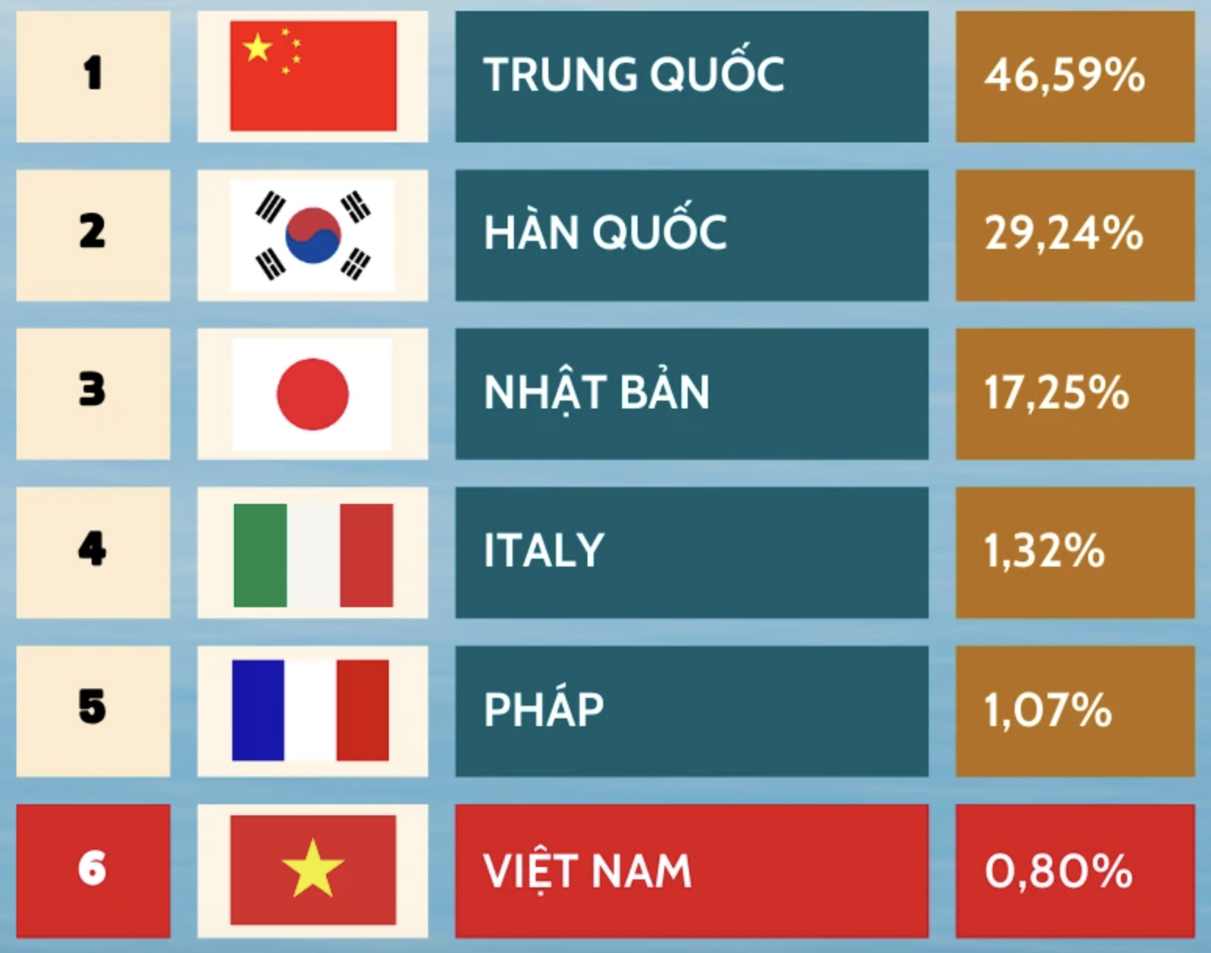  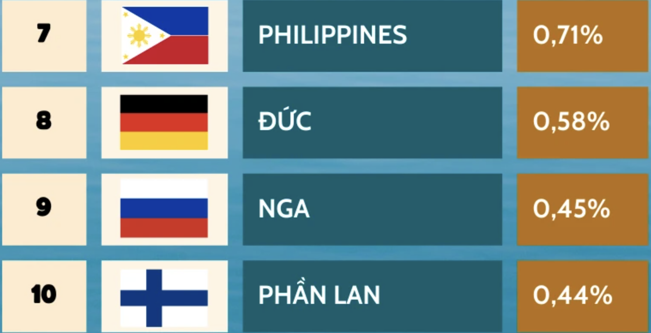  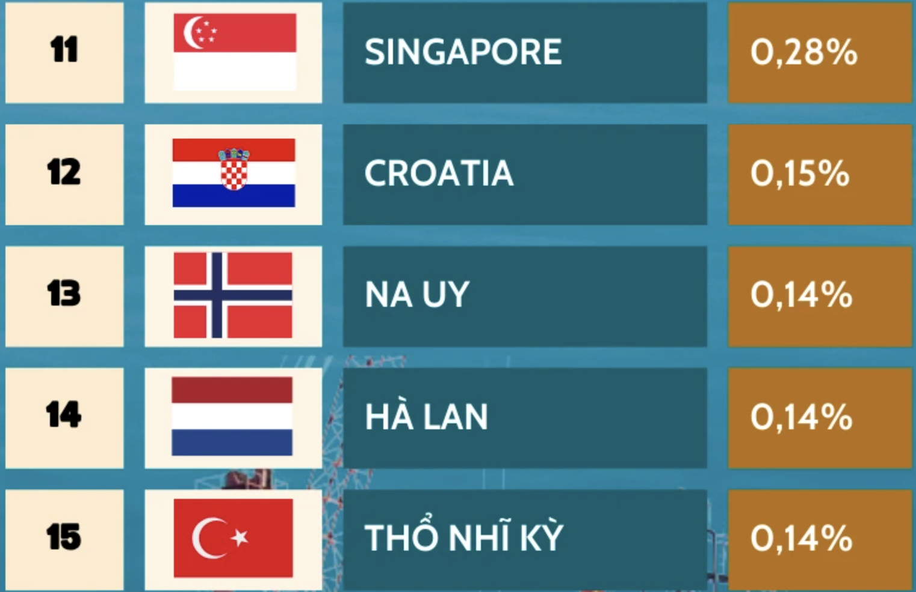  Theo báo cáo Mineral Commodity Summaries do Cục Khảo sát Địa chất Hoa Kỳ (USGS) công bố, ngành đóng tàu Việt Nam hiện đang đứng vị trí thứ 6 thế giới và dẫn đầu ở Đông Nam Á (Năm 2022)  Top 8 các Công ty Ô tô tại Việt Nam (Tháng 2/2024)  1. Mercedes – Benz  Mercedes-Benz, một tên tuổi đình đám khi nhắc đến các công ty ô tô ở Việt Nam, xuất hiện lần đầu tiên tại Việt Nam vào năm 1995. Với nguồn vốn và công nghệ từ Đức, họ đã mở đầu cho việc đầu tư sản xuất và kinh doanh ô tô tại Việt Nam.  Bằng cách nhập khẩu linh kiện từ các đơn vị trên khắp thế giới và sử dụng công nghệ hiện đại, Mercedes-Benz đã thành công trong việc lắp ráp các dòng xe tại thị trường nội địa. Với danh tiếng không ngừng tăng lên, Mercedes-Benz trở thành biểu tượng hàng đầu trong phân khúc xe hạng sang tại Việt Nam, với các dòng sản phẩm đình đám như C-Class, E-Class, S-Class và GLC.  2. Toyota Việt Nam  Với việc Tập đoàn Toyota Nhật Bản nắm giữ đến 70% vốn đầu tư, Toyota đã trở thành một trong những doanh nghiệp hàng đầu tại đây. Suốt những năm qua, Toyota Việt Nam không ngừng phát triển và đã giành được lòng tin từ nhiều khách hàng.  3. Thaco Trường Hải  Hiện nay, Thaco đã trở thành một trong những tên tuổi lớn nhất trong lĩnh vực sản xuất và lắp ráp ô tô, cùng với linh kiện phụ tùng xe tại Việt Nam. Thương hiệu này nổi tiếng với đa dạng sản phẩm bao gồm xe tải, xe du lịch và các loại xe chuyên dụng khác.  4. Vinfast  Vinfast được nhiều khách hàng trong và ngoài nước biết đến là một trong các công ty sản xuất ô tô đầu tiên tại Việt Nam. Mặc dù mới xuất hiện trên thị trường, nhưng Vinfast đã nhanh chóng thu hút sự quan tâm của người tiêu dùng Việt Nam bằng các dòng sản phẩm chất lượng như Fadil, LUX A2.0 và LUX SA2.0.  Có thể nói, thương hiệu Vinfast là một biểu tượng của sự tự hào dân tộc, đang từng bước khẳng định vị thế của Việt Nam trong lĩnh vực sản xuất ô tô trên thế giới.  Hiện tại, các dòng xe của Vinfast được nhiều khách hàng đánh giá là không thua kém về chất lượng so với các thương hiệu xe nổi tiếng khác trên toàn cầu.  5. Hòa Phát  Hòa Phát là một trong những số những cái tên có mặt trong danh sách các công ty ô tô hàng đầu trong lĩnh vực phân phối xe tải tại thị trường Việt Nam ngày nay.  Rất nhiều thương hiệu xe nổi tiếng được ô tô Hòa Phát cung cấp như: VEAM, HYUNDAI, TATA, MITSUBISHI, TMT MOTOR, ISUZU, SUZUKI, DONGFENG, v.v.Đến thời điểm hiện tại, ô tô Hòa Phát đã nhận được sự tin dùng từ người tiêu dùng. Điểm nổi bật của công ty là nhà máy với diện tích tổng cộng lên đến hơn 3000m2, tạo điều kiện thuận lợi cho quy trình sản xuất và phân phối.  6. CFord Vietnam Limited  CFord Vietnam Limited là một thương hiệu độc quyền do công ty Diesel Sông Công và Ford Motor Corporation hợp tác thành lập. | Các trung tâm công nghiệp chính và các ngành công nghiệp chính  a. Quy mô giá trị sản xuất công nghiệp rất lớn:  * Trung tâm công nghiệp Hà Nội:  - Sản xuất sản phẩm điện tử, máy vi tính  - Sản xuất, chế biến thực phẩm  - Luyện kim đen  - Sản xuất ô tô  - Dệt, sản xuất trang phục  - Cơ khí  - Hóa chất  * Trung tâm công nghiệp hải Phòng:  - Luyện kim đen  - Sản xuất ô tô  - Sản xuất sản phẩm điện tử, máy vi tính  - Sản xuất vật liệu xây dựng  - Nhiệt điện  - Đóng tàu và thuyền  * Trung tâm công nghiệp Tp. Hồ Chí Minh  - Sản xuất sản phẩm điện tử, máy vi tính  - Nhiệt điện  - Hóa chất  - Sản xuất ô tô  - Cơ khí  - Sản xuất, chế biến thực phẩm  - Dệt, sản xuất trang phục  b. Quy mô giá trị sản xuất công nghiệp lớn:  * Trung tâm công nghiệp Phổ Yên  - Cơ khí  - Luyện kim đen  - Sản xuất sản phẩm điện tử, máy vi tính  - Dệt, sản xuất trang phục  * Trung tâm công nghiệp Phúc Yên  - Dệt, sản xuất trang phục  - Sản xuất ô tô  - Sản xuất, chế biến thực phẩm  * Trung tâm công nghiệp Cẩm Phả  - Khai thác than  - Nhiệt điện  - Đóng tàu và thuyền  - Sản xuất vật liệu xây dựng  - Hóa chất  * Trung tâm công nghiệp Vũng Tàu  - Nhiệt điện  - Đóng tàu và thuyền  - Hóa chất  - Hóa dầu  - Sản xuất, chế biến thực phẩm  * Trung tâm công nghiệp Biên Hòa  - Sản xuất, chế biến thực phẩm  - Hóa chất  - Cơ khí  - Dệt, sản xuất trang phục  - Sản xuất sản phẩm điện tử, máy vi tính  * Trung tâm công nghiệp Thuận An  - Sản xuất, chế biến thực phẩm  - Hóa chất  - Thủy điện  - Dệt, sản xuất trang phục  - Sản xuất sản phẩm điện tử, máy vi tính  c. Quy mô giá trị sản xuất công nghiệp trung bình:  * Trung tâm công nghiệp Bắc Giang  - Dệt, sản xuất trang phục  - Sản xuất sản phẩm điện tử, máy vi tính  - Hóa chất  - Nhiệt điện  * Trung tâm công nghiệp Hưng Yên  - Dệt, sản xuất trang phục  - Sản xuất sản phẩm điện tử, máy vi tính  - Sản xuất, chế biến thực phẩm  - Cơ khí  * Trung tâm công nghiệp Hải Dương  - Sản xuất sản phẩm điện tử, máy vi tính  - Cơ khí  - Luyện kim đen  * Trung tâm công nghiệp Kỳ Anh  - Luyện kim đen  - Nhiệt điện  * Trung tâm công nghiệp Dung Quất  - Dệt, sản xuất trang phục  - Hóa dầu  - Hóa chất  - Đóng tàu và thuyền  * Trung tâm công nghiệp Tân An  - Sản xuất, chế biến thực phẩm  - Sản xuất sản phẩm điện tử, máy vi tính  - Dệt, sản xuất trang phục  * Trung tâm công nghiệp Cần Thơ  - Sản xuất, chế biến thực phẩm  - Hóa chất  - Nhiệt điện  d. Quy mô giá trị sản xuất công nghiệp nhỏ  * Trung tâm công nghiệp Sơn La  - Sản xuất, chế biến thực phẩm  - Sản xuất vật liệu xây dựng  * Trung tâm công nghiệp Thanh Hóa  - Sản xuất, chế biến thực phẩm  - Sản xuất vật liệu xây dựng  - Dệt, sản xuất trang phục  - Cơ khí  * Trung tâm công nghiệp Nghi Sơn  - Cơ khí  - Sản xuất vật liệu xây dựng  - Hóa chất  - Hóa dầu  * Trung tâm công nghiệp Vinh  - Sản xuất, chế biến thực phẩm  - Sản xuất vật liệu xây dựng  - Dệt, sản xuất trang phục  - Cơ khí  * Trung tâm công nghiệp Huế  - Sản xuất, chế biến thực phẩm  - Dệt, sản xuất trang phục  - Cơ khí  * Trung tâm công nghiệp Đà Nẵng  - Sản xuất, chế biến thực phẩm  - Dệt, sản xuất trang phục  - Đóng tàu và thuyền  - Hóa chất  * Trung tâm công nghiệp Quy Nhơn  - Sản xuất, chế biến thực phẩm  - Dệt, sản xuất trang phục  - Cơ khí  * Trung tâm công nghiệp Plei Ku  - Sản xuất, chế biến thực phẩm  - Khai thác, chế biến lâm sản  - Điện gió  * Trung tâm công nghiệp Buôn Ma Thuộc  - Sản xuất, chế biến thực phẩm  - Khai thác, chế biến lâm sản  * Trung tâm công nghiệp Nha Trang  - Sản xuất, chế biến thực phẩm  - Đóng tàu và thuyền  - Cơ khí  * Trung tâm công nghiệp Phan Thiết  - Sản xuất, chế biến thực phẩm  - Khai thác, chế biến lâm sản  * Trung tâm công nghiệp Mỹ Tho  - Sản xuất, chế biến thực phẩm  - Dệt, sản xuất trang phục  * Trung tâm công nghiệp Cà Mau  - Sản xuất, chế biến thực phẩm  - Cơ khí  - Hóa chất
  Nhóm | Quy mô giá trị sản xuất công nghiệp | Trung tâm công nghiệp | Các ngành công nghiệp chính
  1,2 | Rất lớn
  3,4 | Lớn
  5,6 | Trung bình
  7,8 | Nhỏ

3. Hoạt động 3: Luyện tập.
a. Mục tiêu: Nhằm củng cố, hệ thống hóa, hoàn thiện kiến thức mới mà HS đã được lĩnh hội ở hoạt động hình thành kiến thức.
b. Cách thực hiện.
Bước 1: Chuyển giao nhiệm vụ học tập
GV đặt câu hỏi cho HS: Em hãy cho biết các khu công nghiệp nổi bật nhất tại Bình Dương
Bước 2: Thực hiện nhiệm vụ học tập
* HS dựa vào kiến thức đã học, suy nghĩ, trao đổi với bạn để trả lời câu hỏi.
* GV quan sát, trợ giúp HS khi có yêu cầu. Đánh giá thái độ và khả năng thực hiện nhiệm vụ học tập của HS.
Bước 3: Báo cáo kết quả và thảo luận
* Sau khi cá nhân HS có sản phẩm, GV lần lượt gọi HS trình bày sản phẩm của mình:
Các khu công nghiệp nổi bật nhất tại Phú Yên là:
Bước 4: Đánh giá kết quả thực hiện nhiệm vụ học tập
GV đánh giá tinh thần thái độ học tập của HS, đánh giá kết quả hoạt động của HS.
4. Hoạt động 4. Vận dụng
a. Mục tiêu: Vận dụng kiến thức mới mà HS đã được lĩnh hội để giải quyết những vấn đề mới trong học tập.
b. Cách thực hiện.
Bước 1: Chuyển giao nhiệm vụ học tập
GV đặt câu hỏi cho HS: Sưu tầm một số hình ảnh về các khu công nghiệp của tỉnh Phú Yên
HS tiếp nhận nhiệm vụ
Bước 2: Thực hiện nhiệm vụ học tập
* HS suy nghĩ, trao đổi với bạn để trả lời câu hỏi.
* GV quan sát, trợ giúp HS khi có yêu cầu. Đánh giá thái độ và khả năng thực hiện nhiệm vụ học tập của HS.
Bước 3: Báo cáo kết quả và thảo luận
* Sau khi cá nhân HS có sản phẩm, GV lần lượt gọi HS trình bày sản phẩm của mình
* HS khác lắng nghe, bổ sung, chỉnh sửa sản phẩm giúp bạn và sản phẩm của cá nhân.
Bước 4: Đánh giá kết quả thực hiện nhiệm vụ học tập
GV đánh giá tinh thần thái độ học tập của HS, đánh giá kết quả hoạt động của HS
Người soạn | Hòa Quang Bắc, Ngày 7 tháng 10 năm 2024  Tổ trưởng chuyên môn

